Лекция 9. Средства измерений.
9.1 План лекции.
1) Средства измерительной техники. Виды средств измерений.
2) Метрологические характеристики средств измерений. Класс точности средств измерений.
9.2 Средства измерительной техники - обобщающее понятие, охватывающее технические средства, специально предназначенные для измерений. К ним относятся: средства измерений, эталоны, измерительные системы, измерительные установки, измерительные принадлежности, средства сравнения, стандартные образцы и др.
Средство измерений - техническое средство, предназначенное для измерений и имеющее метрологические характеристики.
Основное средство измерений - средство измерений той величины, значение которой необходимо получить в соответствии с измерительной задачей.
Вспомогательное средство измерений – средство измерений той величины, влияние которой на основное средство измерений или объект измерений необходимо учитывать для получения результатов измерений требуемой точности. Например, термометр для измерения температуры газа в процессе измерений объемного расхода этого газа.
Средства измерений (СИ) можно классифицировать по двум признакам (рисунок 6.1):
1) конструктивное исполнение;
2) метрологическое назначение.
По конструктивному исполнению СИ подразделяют на меры, измерительные преобразователи; измерительные приборы, измерительные установки, измерительные системы (рисунок 6.2).
Мера (материальная) - средство измерений, которое воспроизводит в процессе использования или постоянно хранит величины одного или более данных родов, с приписанными им значениями. Например, эталонная гиря; мера вместимости (которая сохраняет одно или несколько значений величины, со шкалой значений величины или без нее); эталонный резистор; линейная шкала (линейка); концевая мера длины; эталонный генератор сигналов; меры твердости (минералы различной твердости по шкале Мооса); аттестованный стандартный образец.
Материальная мера может быть эталоном.
Измерительный преобразователь (ИП) - средство измерений или его часть, служащее для получения и преобразования информации об измеряемой величине в форму, удобную для обработки, хранения, дальнейших преобразований, индикации или передачи. Например, термопара; трансформатор электрического тока; тензодатчик; электрод для измерения pH; трубка Бурдона; биметаллическая пластина.
по метрологическому назначению
СРЕДСТВА ИЗМЕРЕНИЙ
по конструктивному
исполнению
меры
измерительные преобразователи
измерительные приборы
измерительная установка
измерительная система
рабочие СИ
эталоны

Рисунок 6.1 – Виды средств измерений

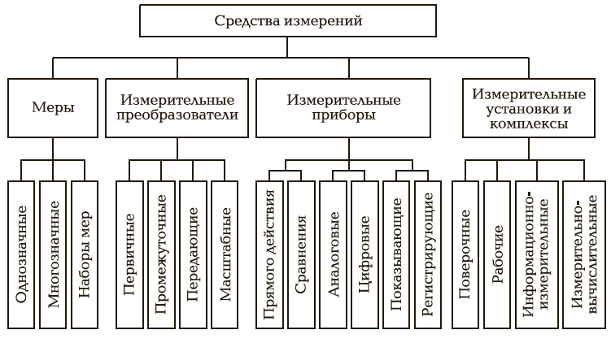
Рисунок 6.2 – Виды средств измерений по конструктивному исполнению

Измерительный прибор - средство измерений, предназначенное для выработки сигнала измерительной информации в форме, доступной для непосредственного восприятия. Например, вольтметр, микрометр, термометр, электронные весы.
Измерительный прибор, в котором сигнал измерительной информации представлен в визуальной форме, называют показывающим измерительным прибором. Сигнал измерительной информации может быть представлен в визуальной, звуковой или другой заданной форме. Он также может быть передан одному или нескольким другим средствам измерений. Измерительный прибор может быть эталоном.
Установка (измерительная) - совокупность функционально объединенных и расположенных в одном месте мер, измерительных приборов, измерительных преобразователей и других устройств, предназначенная для измерений одной или нескольких величин.
Измерительную установку, применяемую для поверки, называют поверочной установкой. Измерительную установку, входящую в состав эталона, называют эталонной установкой.
Измерительная система (ИС) - совокупность средств измерений и других средств измерительной техники, размещенных в разных точках объекта измерения, функционально объединенных с целью измерений одной или нескольких величин, свойственных этому объекту.
Например, измерительная система теплоэлектростанции, позволяющая получать измерительную информацию о ряде величин в разных энергоблоках. Она может содержать сотни измерительных каналов.
Измерительная система в зависимости от решаемой измерительной задачи может рассматриваться как единое средство измерений.
Компаратор - средство измерений, предназначенное для сличения мер однородных величин, измерительных преобразователей и измерительных приборов. Например, рычажные весы или компаратор для сличения нормальных элементов.
Измерительные принадлежности - вспомогательные средства, служащие для обеспечения необходимых условий для выполнения измерений с требуемой точностью. Например, термостат; барокамера; специальные противовибрационные фундаменты; устройства, экранизирующие влияние электромагнитных полей; тренога для установки прибора по уровню.
Измерительные принадлежности предназначены для защиты от воздействия влияющих величин.
Измерительная цепь - последовательность элементов средства измерений, которая образует единый путь сигнала от чувствительного элемента к выходному элементу, формирующему показание. Например, электроакустическая измерительная цепь, содержащая микрофон, аттенюатор, фильтр, усилитель и вольтметр.
По метрологическому назначению все СИ подразделяются на два вида - рабочие СИ и эталоны.
Рабочие СИ предназначены для проведения технических измерений. По условиям применения они могут быть: 1) лабораторными, используемыми при научных исследованиях, проектировании технических устройств, медицинских измерениях; 2) производственными, используемыми для контроля характеристик технологических процессов, контроля качества готовой продукции, контроля отпуска товаров; 3) полевыми, используемыми непосредственно при эксплуатации таких технических устройств, как самолеты, автомобили и др.
К каждому виду рабочих СИ предъявляются специфические требования: к лабораторным - повышенная точность и чувствительность; к производственным - повышенная стойкость к ударно-вибрационным на-грузкам, высоким и низким температурам; к полевым - повышенная стабильность в условиях резкого перепада температур, высокой влажности.
Эталоны являются высокоточными СИ, а поэтому используются для проведения метрологических измерений в качестве средств передачи информации о размере единицы. Размер единицы передается «сверху вниз», от более точных СИ к менее точным «по цепочке»: первичный эталон — вторичный эталон — рабочий эталон 0-го разряда — рабочий эталон 1-го разряда... - рабочее средство измерений. Передача размера осуществляется в процессе поверки СИ, целью которой является установление пригодности СИ к применению. Соподчинение СИ, участвующих в передаче размера единицы от эталона к рабочему СИ, устанавливается в поверочных схемах СИ.
9.3 Метрологическая характеристика (средства измерений) (MX) - характеристика одного из свойств средства измерений, влияющая на результат измерений.
Одним из условий соблюдения единства измерений является установление для СИ определенных (нормированных) метрологических характеристик.
Нормируемые метрологические характеристики (типа средства измерений) (НМХ) - совокупность метрологических характеристик данного типа средств измерений, устанавливаемая нормативными документами на средства измерений.
Основными нормируемыми метрологическими характеристиками средств измерений для технических измерений являются:
Цена деления (шкалы) - разность значений величины, соответствующих двум соседним отметкам шкалы средства измерений.
Начальное значение шкалы - наименьшее значение величины, которое может быть отсчитано по шкале средства измерений. Например, для медицинского термометра начальным значением шкалы является 34,3 ºС.
Конечное значение шкалы - наибольшее значение величины, которое может быть отсчитано по шкале средства измерений. Например, для медицинского термометра конечным значением шкалы является 42 ºС.
Диапазон показаний - область значений шкалы измерительного прибора, ограниченная начальным и конечным значениями шкалы.
Диапазон измерений - множество значений величин одного рода, которые могут быть измерены данным средством измерений или измерительной системой с указанными инструментальной неопределенностью или указанными показателями точности при определенных условиях.
Порог чувствительности (средства измерений) - наименьшее значение изменения величины, начиная с которого может осуществляться ее измерение данным средством измерения. Например, если самое незначительное изменение массы, которое вызывает перемещение стрелки весов, составляет 10 мг, то порог чувствительности весов равен 10 мг.
Порог чувствительности может зависеть от шума и значения измеряемой величины.
Погрешность (результата измерения) - разность между измеренным значением величины и опорным значением величины.
Класс точности - обобщенная характеристика данного типа средств измерений, как правило, отражающая их уровень точности и выражаемая точностными характеристиками средств измерений.
Класс точности обычно обозначается числом или символом, принятым по соглашению. Он дает возможность судить о значениях инструментальных погрешностей или инструментальных неопределенностей средств измерений данного типа при выполнении измерений.

